Miércoles
15
de Septiembre

Primero de Secundaria
Historia
Asignatura de Repaso: Historia
(6° de Primaria)

La globalización acompaña tu día a día

Aprendizaje esperado: Investiga aspectos de la cultura y la vida cotidiana del pasado y valora su importancia.

Énfasis: La globalización económica del siglo XVI y la nueva idea del mundo y la vida.

¿Qué vamos a aprender?

Aprenderás sobre la globalización económica del siglo XVl y la nueva idea del mundo y la vida.

¿Qué hacemos?

Lee el siguiente eslogan: “La globalización acompaña tu día a día” analiza esta frase.

Para analizarla, primero necesitas comprender qué es globalización.

Antes de revisar algún concepto, observa el globo terráqueo y enfatiza en su nombre: “globo”, esta palabra es usada para referirse al mundo.

Observa el mapa, ¿Qué observas?

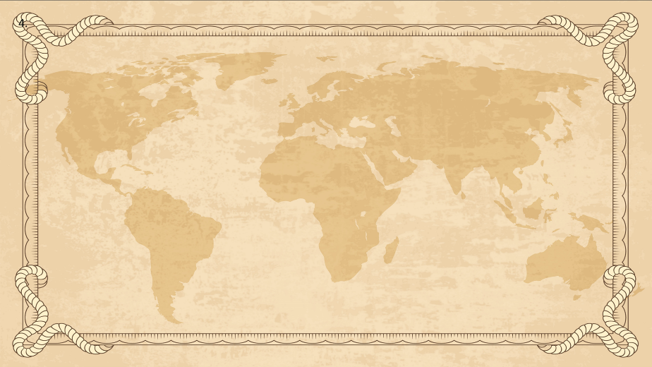

Encontrarás continentes que contienen muchos países. La palabra globalización, utiliza la palabra globo para referirse al mundo.

Pues sólo que después de los viajes de exploración a América y África, todo este globo se conectó.

Cuando conoces a alguien, conoces su cultura, sus tradiciones, costumbres, creencias, etcétera. Esto ocurre igual entre países, pero no se limita sólo a la cultura, al conocer un territorio o país, también se conocen los productos que se consumen en él, los alimentos, las telas, los metales preciosos, su arte, etcétera.

Al entrar a un nuevo territorio no sólo se conocen sus productos, se quieren comprar y llevarlos a casa para darlos a conocer a la gente.

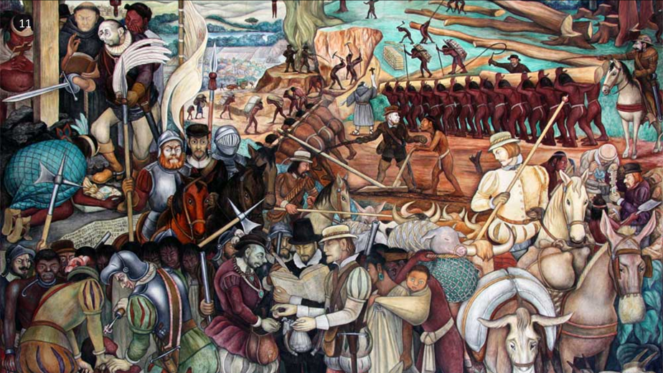

Imagina que los europeos al llegar a América conocieron productos tan variados, que les intereso darlos a conocer en sus lugares de origen, en España y Portugal primero y luego en Inglaterra, Francia y Alemania.

Además, no sólo les interesaba darlos a conocer, los europeos como buenos comerciantes, vieron una oportunidad en estos nuevos productos.

A esta acción de conocer la cultura de diversos territorios del globo terráqueo y de comerciar con los productos provenientes de cada territorio se le conoce como globalización.

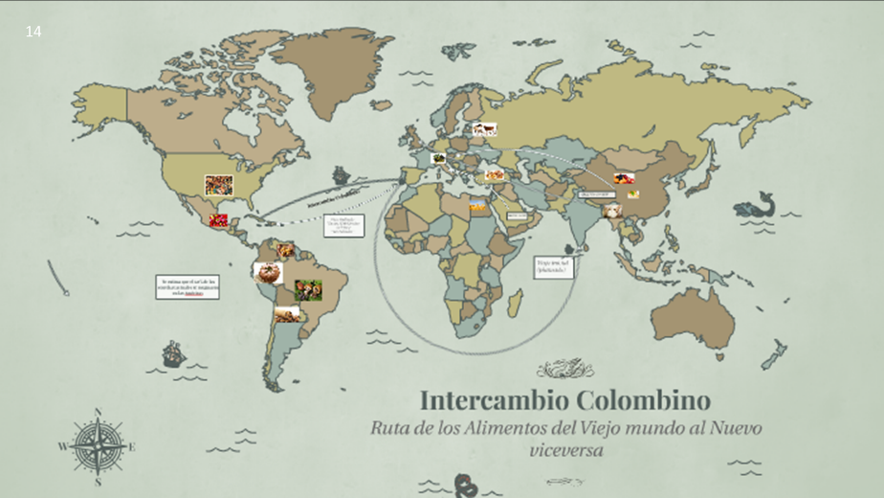

Se creó algo así como un mercado global, un mercado sin fronteras. Los intercambios comerciales que ya se hacían desde hace tiempo entre Europa, Asia, parte de África y Medio Oriente, se vieron complementados con el descubrimiento de América, Oceanía y el resto de África.

Después de esta explicación, retoma el eslogan planteado: “La globalización es parte de tu día a día”.

Podría ser que, ¿Mi día a día está impregnado de un mercado global? Si analizas la situación te podrás dar cuenta que tu día a día está lleno de marcas y productos provenientes de distintos países.

Tan solo voltea a ver los productos que tienes a tu alrededor y notaras que estas plagado de productos y marcas que no son mexicanas, sino que provienen de otros países, tu ropa, tu tecnología, tus zapatos, incluso hasta la música que escuchas y las películas que ves, son productos de ese mercado global.

Y ahora que ya has identificado en tu vida cotidiana la globalización, ese mercado global, remóntate a la historia del siglo XV al XVI. Con los viajes de exploración el mundo se conectó y el comercio se amplió, evidentemente de esta conexión se comenzó con un intercambio de mercancías, costumbres y tradiciones que se llevaron de un lugar a otro por todo el mundo, y que enriquecieron a unos cuantos países.

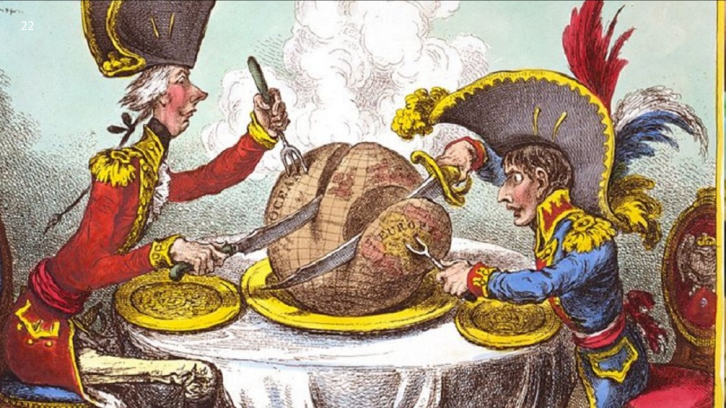

¿Qué países te imaginas que se enriquecieron con este intercambio global? Si pensaste en países europeos como España, Portugal, Inglaterra, Francia y los Países Bajos, estás en lo correcto, estos se constituyeron en Imperios coloniales.

Se enriquecieron a costa de la explotación de los territorios y la colonización de los pueblos americanos y africanos, antes de continuar y después de esta larga introducción. Conecta este tema con un reto que vincule la globalización de los siglos XV al XVI con una práctica de la globalización actual.

El Reto de Hoy:

El reto del día de hoy consiste en elaborar algunos anuncios publicitarios para los productos con los que se comerciaban en aquellos siglos. Realizarás una breve conclusión de las consecuencias de esta primera globalización económica.

Por lo que necesitarás 2 hojas blancas, colores, plumones, mucha creatividad y tus conocimientos de quinto grado para elaborar anuncios publicitarios.

¿Con qué producto vas a comenzar? Comienza con un producto que sigue siendo comerciado y que es originario de América El cacao.

Observa este anuncio publicitario, tú tienes la libertad de modificar este anuncio, siempre respetando el origen geográfico y la historia del producto.

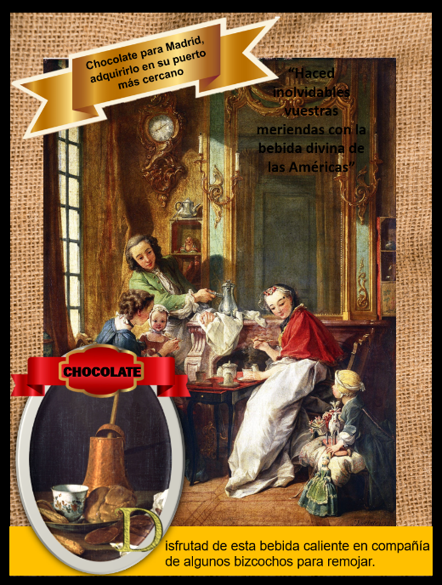

El anuncio publicitario va dirigido a la alta sociedad europea, puesto que son ellos quienes podían adquirirlo, debido a su alto costo. Así que el eslogan queda algo así. “Haced inolvidables vuestras meriendas con la bebida divina de las Américas”.

Y puedes colocar algunas frases como: “Chocolate para Madrid, adquirirlo en su puerto más cercano”, “Disfrutad de esta bebida caliente en compañía de algunos bizcochos para remojar.”

Y con esta imagen de la alta sociedad consumiendo chocolate durante la merienda, el anuncio queda perfecto.

El chocolate sigue siendo consumido, pero durante el siglo XVI, la forma más habitual de consumirlo era en bebida caliente, los españoles lo modificaron agregándole azúcar y leche, pues la bebida que consumían los pueblos mesoamericanos era amarga, ya que solían combinarla con chile. El chocolatl o cacatl es la muestra de un producto que se exportó y se globalizó tras la conquista y colonización de México, pues después de su llegada a España no tardó en popularizarse por toda Europa.

Quien iba a imaginar que el descubrimiento de América que era un nuevo mundo para los europeos iba a hacer posible el intercambio y exportación de productos desconocidos en Europa, pero sí de aquí de América se llevaron diversos alimentos y condimentos exóticos también de Europa llegaron diversos productos.

Así como se exportaron, se llevaron productos a Europa, también se importaron, se trajeron productos a estas tierras recién descubiertas por los europeos, actualmente se sigue consumiendo una bebida de uva fermentada originario de Egipto y muy popular en Europa. ¿Cuál te imaginas que es?

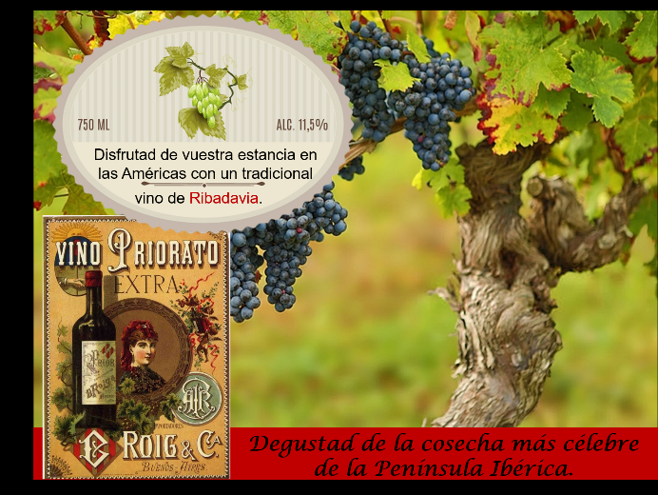

El vino, realizarás un anuncio publicitario para el vino, revisa el siguiente ejemplo de anuncio publicitario, puedes leer el siguiente eslogan: “Disfrutad de vuestra estancia en las Américas con un tradicional vino de Ribadavia”.

El anuncio publicitario viene acompañado de imágenes alusivas al vino y su consumo en América, después de la llegada de los europeos y se complementa con la siguiente frase: “Degustad la cosecha más célebre de la Península Ibérica”.

Ahora un poco de historia. Sabías qué el vino llegó a América gracias a los viajes de Cristóbal Colón, cuenta la historia que dentro sus embarcaciones traían consigo algunas botellas de vino Ribadavia, uno de los vinos más caros y afamados en la península ibérica.

Aunque el cultivo de la vid no fue posible hasta la llegada de Hernán Cortés, con esto no quiere decir que en el continente americano no hubiera vides silvestres, las había, pero no se empleaban para elaborar vino. Regresando a Cortés, este conquistador español al convertirse en gobernador de México ordenó la primera plantación de viñedos traídos de España en 1525

Más tarde la corona española se negó a otorgar permisos para el cultivo de viñedos, porque no quería que los territorios colonizados se volvieran autosuficientes y frenaran el crecimiento económico del Imperio español.

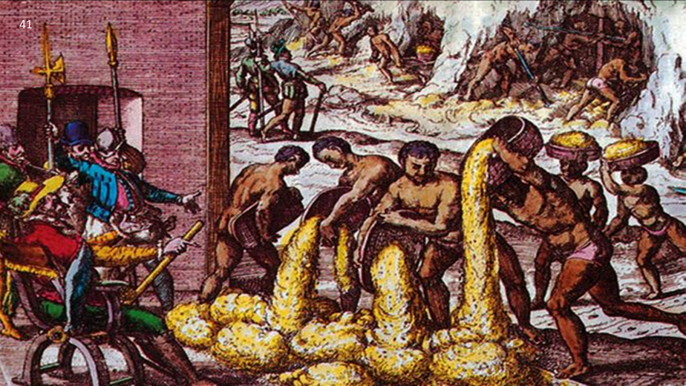

Esto último que se menciona es una consecuencia de la colonización y muestra la situación en desventaja en la que se encontró el continente americano durante la primera globalización, pues fue el continente europeo quien saco gran ventaja al beneficiarse de la importación y exportación de diversos productos, logrando un gran crecimiento económico.

Por eso durante esta época España y Portugal se convirtieron en dos de los imperios más poderosos y ricos del siglo XVI.

Hasta ahorita pudiste revisar dos productos que se globalizaron tras el descubrimiento y colonización de territorios de América.

Pero sin duda hay muchos más, de hecho, a continuación, te presentare algunos de los productos que fueron exportados de América a Europa y productos que fueron importados Europa a América.

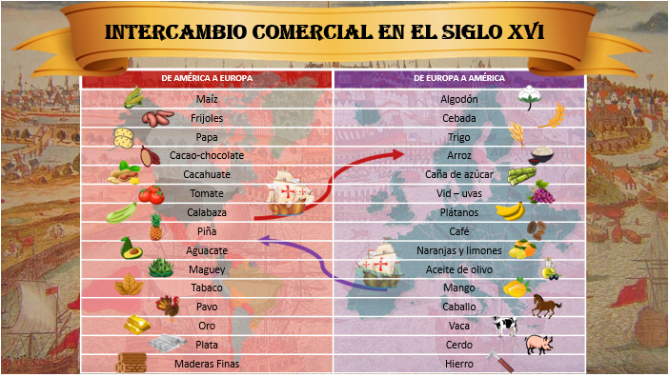

América ofreció al mundo europeo una variedad de productos hasta ese momento desconocidos, como los son el maíz, frijoles, papa, cacao o chocolate, cacahuate, tomate, calabaza, piña, aguacate, maguey, tabaco, pavo, oro, plata y maderas finas.

Y Europa trajo a América especies inexistentes en el nuevo mundo, claro que estas especies no son originarias de Europa, pero eran conocidas por los europeos debido a los intensos intercambios comerciales entre Asia, Medio Oriente y Europa a través de rutas como la de la seda y la de las especias, algunos de estos productos son: algodón, cebada, trigo, arroz, caña de azúcar, uvas, plátanos, café, naranjas, limones, aceite de oliva, mango, caballo, vaca, cerdo y herramientas de hierro.

Elije alguno o algunos de estos productos y elabore tus propios anuncios publicitarios.

Ahora cada vez que consumas algún producto puedes preguntarte cuál es su región de origen y que historia hay detrás de su comercialización.

Antes de los descubrimientos de América, África y Oceanía, ya existía el intercambio comercial, ¿Cuál es la diferencia con el intercambio comercial que se da después de los viajes de expedición y el descubrimiento?

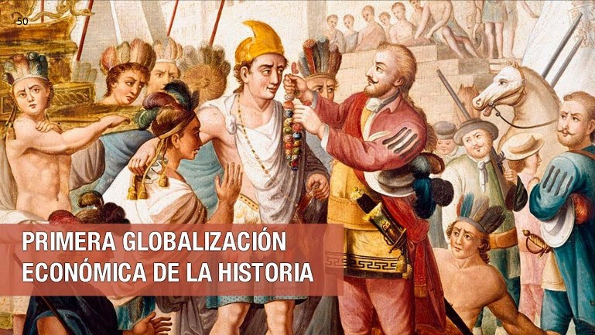

Lo que pasa es que estos territorios recién descubiertos se sumaron a la dinámica comercial ya existente, consiguiendo así que todos los territorios del globo terráqueo intercambiaran no sólo productos, sino también su cultura. Antes de este hecho Europa comerciaba a través del mar Mediterráneo y las caravanas comerciales que seguían la Ruta de la Seda, como has visto en tus últimas sesiones, la caída de Constantinopla y el asedio de los turcos otomanos y los nuevos avances tecnológicos fueron factores que posibilitaron e hicieron que los europeos se adentraran en las aguas del océano Atlántico. Una vez descubierto el continente americano, Europa se expandió por medio de la conquista y colonización fortaleciendo imperios que competirán entre sí por el dominio territorial y el predominio comercial.

Detrás de ese concepto de globalización para hablar de este intercambio de mercancías hay una historia de expansión por medio de la guerra.

Con esto te acercas a las conclusiones. Durante este proceso, quienes sacaron mayor ventaja de esta nueva dinámica expansionista y comercial, fueron los grandes imperios europeos, primero España y Portugal y más adelante Francia, Rusia, Países Bajos e Inglaterra.

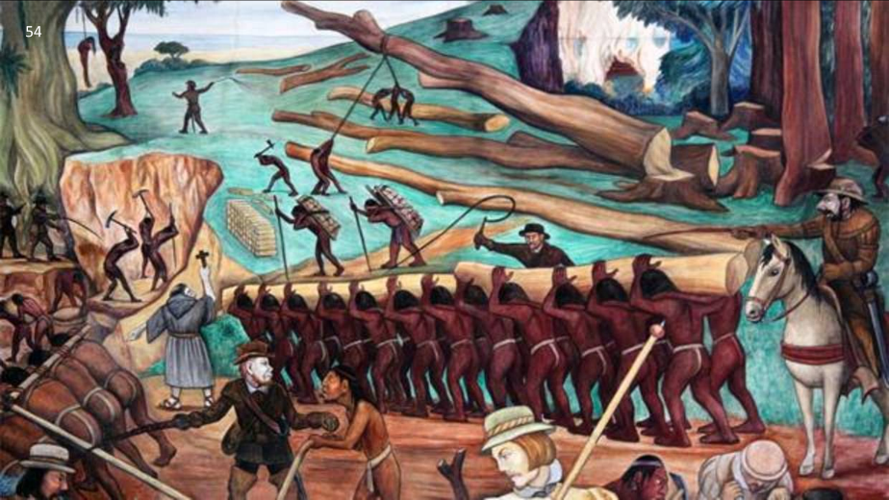

La explotación de América y otros territorios por parte de las potencias europeas fue un elemento importante para la acumulación de capital en Europa. El comercio transoceánico reforzó a los comerciantes y contribuyó al debilitamiento de los señores feudales.

Por ello anteriormente se mencionó que, sí se había dado un encuentro entre Europa y América, pero también una conquista, una colonización y un sometimiento de los pueblos originarios. América debió representar para los europeos un enorme territorio lleno de recursos naturales a su servicio, como sabes se extrajo una gran cantidad de metales preciosos con los cuales seguían comprando sus productos de lujo en Oriente. De tal forma que la plata y oro acuñado iban a parar a China e India. Y con la llegada de pobladores europeos a estos territorios se construyó un mercado para los productos elaborados en Europa

Aunque no sólo en América se vivió un proceso de explotación de recursos, sino también en Oceanía y África, para muestra basta con voltear a ver la cantidad de esclavos que se importaban de África.

No puedo dejar de pensar en los millones de indígenas americanos que murieron tras la conquista y los millones de africanos que fueron capturados y vendidos como esclavos.

¿Te imaginas? Lo que para los imperios europeos implicó una consolidación como potencias mundiales y el enriquecimiento desmedido, para los nativos de los pueblos sometidos, implicó la pérdida de su autonomía, de sus costumbres, de sus tradiciones y de sus territorios, a través de la dominación y la imposición de nuevas ideas. La ampliación del mercado mundial requirió aumentar la producción de productos manufacturados, así como necesidad de intensificar la productividad del campo. Esto último implicó realizar cambios tecnológicos y sociales, de tal forma que los artesanos se vieron desplazados por los talleres de manufacturas y en el campo muchos campesinos se quedaron sin tierras para trabajar como lo venían haciendo en la Edad Media y tuvieron que migrar hacia las ciudades poco a poco con estos cambios surgió una masa de trabajadores asalariados.

¿A quiénes beneficio la primera globalización económica? y ¿Qué aspectos positivos y negativos trajo el encuentro entre Europa y América?

Comenta estas preguntas con tu familia, pero también reflexionen acerca del mundo globalizado en el que actualmente vives, ¿Tú y tu familia a qué tipo de productos les dan mayor preferencia? ¿a los nacionales o a los internacionales?

¿Cuáles son las consecuencias de preferir unos sobre otros?

El preferir los productos locales y nacionales, beneficiaria el crecimiento económico del país, pero actualmente tienes la libertad de decir qué y dónde compramos, así que escoger entre productos nacionales o internacionales es una decisión personal.

Termina tus anuncios publicitarios y redacta 3 consecuencias que trajo la globalización económica del siglo XVI.

Podrías grabar un anuncio publicitario para algunos de los productos que se intercambiaban durante los siglos XV al XVI y compartirlo con tus familiares, maestro o maestra y compañeros.

Si te es posible consulta otros libros y comenta el tema de hoy con tu familia.

¡Buen trabajo!

Gracias por tu esfuerzo.

Para saber más:
Lecturas

https://www.conaliteg.sep.gob.mx/

